**TALLER PARA EL MEJORAMIENTO DE LA FLUIDEZ EN LA LECTURA Y LA ESCRITURA**

**GRADO TERCERO**

**NOMBRE: ____________________________________**

**DÍA LUNES**

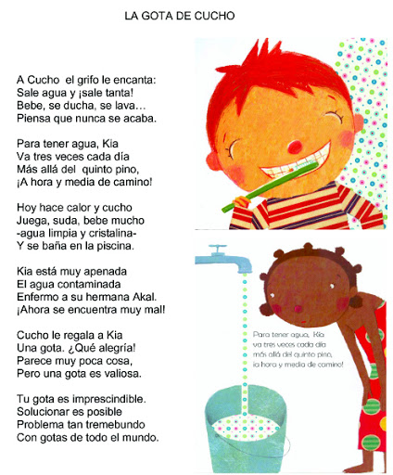

**DÍA LUNES**

**Añadir unidades:**

Inventa una nueva palabra con la última o primera silaba de cada palabra que ves en el cuadro. Ejemplo: De la palabra “piscina”, se puede escribir “piso” o “natilla”

|  |  |
| --- | --- |
| grifo |  |
| encanta |  |
| ducha |  |
| cristalina |  |
| enfermo |  |

**Sustituir y suprimir unidades:**

Seleccione silabas del banco para formar cinco pares de nuevas palabras como las del ejemplo

**Banco de silabas**

|  |  |  |  |  |  |  |  |  |  |
| --- | --- | --- | --- | --- | --- | --- | --- | --- | --- |
| re | pro | go | mun | lio | ma | sa | pi | co | la |
| **ca** | **mi** | ga | sa | **no** | va | ta | do | ble | pe |

**Ejemplo:** camino

|  |
| --- |
| 1. |
| 2. |
| 3. |
| 4. |
| 5. |

**DÍA MARTES**

**Discriminación visual:**

Cuantas veces se encuentra las siguientes silabas en el texto

|  |  |
| --- | --- |
| **Silaba** | **Número de veces en las que se encuentra en el texto** |
| Ta |  |
| me |  |
| to |  |
| pi |  |
| so |  |

**Integración visual:**

Completa las palabras

**1.** cris____lina **4.** Pro______ma

**2.** treme_____do **5.** Pis______na

**3.** ca____no **6.** Ape_____da

**DÍA MIERCOLES**

ACTIVIDAD EN PAREJAS - LECTURA EN VOZ ALTA

**Cronolectura lista de palabras:**

|  |  |  |  |  |  |
| --- | --- | --- | --- | --- | --- |
| **1 silaba** | **Chequeo** | **2 silabas** | **Chequeo** | **3 silabas** | **Chequeo** |
| a |  | cucho |  | encanta |  |
| va |  | grifo |  | camino |  |
| mas |  | sale |  | regala |  |
| del |  | tanta |  | parece |  |
| se |  | pino |  | posible |  |
| tu |  | quinto |  | hermana |  |
| tan |  | gotas |  | enfermo |  |
| **Tiempo:** |  | **Tiempo:** |  | **Tiempo:** |  |

**Cronolectura de texto completo:**

Volvemos a leer el texto “Estudiantes ganan concurso con ideas que cambian el mundo”

|  |  |  |  |  |
| --- | --- | --- | --- | --- |
| **Primera vez** | **Segunda vez** | **Tercera vez** | **Cuarta vez** | **Quinta vez** |
|  |  |  |  |  |

**DÍA JUEVES**

**Expresión gráfica palabras**

Dibujar lo que comprendas de las siguientes palabras

grifo piscina

gota ducha

**DÍA VIERNES**

Describa con sus palabras el significado de la imagen.



Describa con sus palabras la situación

